Reservistas voluntarios: una capacidad militar desconocida

Conferencia pronunciada el 19 de noviembre de 2014 por el teniente RV José Miguel Quesada González en el Centro Cultural de los Ejércitos.

En primer lugar, deseo manifestar mi agradecimiento a la Asociación Española de Militares Escritores, por contar conmigo para esta conferencia, y al Centro Cultural de los Ejércitos, un lugar donde uno se siente como en casa, ya sea como oyente o como ponente. Y, por supuesto, a todos Vds. por haber acudido esta tarde a este salón.
¿Por qué es necesario contar con una reserva militar?
Veamos en primer lugar cuáles son los factores de nuestro entorno estratégico. Si miramos el horizonte estratégico a quince años vista, muchos coinciden en que la amenaza convencional —una guerra del estilo de las habidas en el siglo xx— no probable que se materialice. En su lugar, es preocupante el auge del terrorismo internacional y del crimen organizado, ligados a la proliferación de armas de destrucción masiva y de alto nivel tecnológico en cualquier lugar del mundo. Además, resulta preocupante la vulnerabilidad a ataques cibernéticos derivada de la dependencia extrema de Internet, así como, en menor medida, el cambio climático, los conflictos regionales y los estados fallidos.
Por otra parte, los principales países emergentes —Brasil, China, India y Rusia (los llamados “BRIC”)— están reclamando un mayor peso en el concierto mundial, sin olvidar otros como Indonesia, Irán y Turquía. Considerando que se tratan en su mayoría de estados no democráticos cuyas poblaciones crecen enormemente —en 2030, el mundo tendrá un 50 por ciento más de habitantes, incremento que se concentrará en África, América y Asia— y que están dotados de economías pujantes —en 2025, China será la segunda economía del planeta—, no resulta descabellado pensar en la amenaza que pueden representar para un Occidente que se encuentra confiado en la validez de su sistema de libertades políticas y económicas. Esta sospecha adquiere un mayor peso cuando se tiene en cuenta la decreciente influencia que Estados Unidos está teniendo en el concierto mundial.
La pugna por los alimentos —se necesitará un 50 por ciento más de comida en 2030—, los recursos naturales y la energía podrán generar inestabilidad, presumiendo que el desarrollo de alternativas, a pesar de las nuevas tecnologías, no estará a la altura de lo requerido. Además, el cambio climático arruinará cosechas y agravará la escasez provocada por una mayor demanda de alimentos. Con toda seguridad, la necesidad de asegurar estos suministros, incluyendo el agua, llevará a algunos países a iniciar hostilidades dentro o fuera de sus fronteras.
Mención aparte merece el resurgimiento de la piratería a partir de 2008, cuyo foco principal se localiza entre el golfo de Adén, las costas de Somalia y el entorno de las islas Seychelles. Como consecuencia de ello el comercio marítimo se ha visto seriamente obstaculizado. Cabe destacar que la aparición de esta amenaza, que se creía olvidada, ha dado un inusitado protagonismo a las armadas de los países de la OTAN, cuando parecía que todos los enfrentamientos de aquí en adelante iban a librarse en tierra.
¿Cómo hacer frente a todo esto?
Teniendo en cuenta lo anterior, parece recomendable que los ejércitos conserven algunas capacidades convencionales sin menoscabo de la puesta en marcha de las transformaciones necesarias para hacer frente a las nuevas amenazas, lo cual pasa por potenciar los procedimientos de inteligencia, integrar el poder militar y el político en la zona de operaciones, fomentar el trabajo combinado de las distintas especialidades militares, incrementar la capacidad para detectar y neutralizar armas de destrucción masiva, ser capaces de gestionar toda la información captada a través de los sensores de cualquier tipo que se encuentran distribuidos por el mundo, disponer de una mayor movilidad y aumentar la precisión de los sistemas de armas. En este contexto no tiene sentido que la defensa de cada país esté orientada a la protección propia sino que, como dijo el ex diputado experto en cuestiones de Defensa Jordi Marsal en 2007, deben existir unas Fuerzas Armadas “básicamente pensadas y organizadas para la proyección exterior a distancia del territorio nacional para proyectar estabilidad, garantizar escenarios de paz y defender los intereses nacionales o colectivos”.
Sin embargo, quizá la mayor dificultad táctica y estratégica de los conflictos actuales provenga de la presencia de civiles de todo tipo en el teatro de operaciones, lo que se manifestó por primera vez, en su verdadera magnitud, en los Balcanes. Allí durante la década de los noventa, militares y paisanos —ya fuera con armas o sin ellas— interactuaban entre sí y con organizaciones de todo tipo —internacionales, nacionales y no gubernamentales— bajo la atenta mirada de los medios de comunicación. Se determinó entonces que era necesario crear una nueva doctrina antes de desplegar tropas en escenarios parecidos. De esta manera, la OTAN se puso a desarrollar el concepto denominado CIMIC —Civil-Military Co-operation, es decir, Colaboración Cívico-Militar— a partir de la experiencia acumulada por las unidades de Asuntos Civiles creadas por Estados Unidos tras la Segunda Guerra Mundial. La utilidad de esta actividad no bélica es tender puentes entre los militares y los civiles que coinciden en la zona de operaciones, con el fin último de apoyar a la misión encomendada.
Habrán visto que la neutralización de algunas de las amenazas descritas está muy relacionada con algunas disciplinas de mayor implantación en la sociedad civil. Quizá el ejemplo más evidente es del de la lucha cibernética. En el sentido de la involucración de conocimientos provenientes del mundo civil en las decisiones del mando, la OTAN ha venido dándole forma desde los años noventa al concepto denominado Comprehensive Approach —Enfoque Integral—. Enunciado por primera vez en la Cumbre de Riga de 2006 y apoyado firmemente en la de Bucarest de 2008, se partió de las lecciones aprendidas en los Balcanes, en Afganistán y en otras crisis para definir una nueva manera de afrontar los conflictos internacionales. Se trata de que todos los actores participantes en un escenario bélico concierten sus estrategias y acciones desde el primer momento y al más alto nivel, compartiendo tanto los objetivos como el camino para conseguirlos. Así se evita que la gestión de la crisis pueda verse afectada por la divergencia de prioridades, la falta de realismo en los objetivos, la duplicación en las actividades o el enfrentamiento entre estrategias. En cuanto a la extensión en su aplicación, se deseaba que este enfoque fuese adoptado en todos los niveles de intervención en una crisis —político, estratégico, táctico y operativo—, así como en todas las fases de una misión u operación —concepción, planeamiento, ejecución y evaluación—.
Se proponía, por tanto, que el éxito de una misión estuviese vinculado al concurso de militares y de paisanos de muy distinta procedencia, a los que se pedía que trabajasen de forma coordinada. Todo esto lleva al concurso de personal procedente del ámbito civil en los conflictos actuales. El entonces presidente del Comité Militar de la OTAN —general Bartels— se pronunció en este sentido en febrero de 2012 durante la reunión de invierno de la Confédération Interalliée des Officiers de Réserve (CIOR) en Bruselas, manifestando que reservistas adaptados a los nuevos tiempos pueden cubrir esta necesidad, sobre todo cuando se habla de la lucha contra insurgencia, donde las operaciones se centran en la población y en las que, por tanto, el entorno humano o tecnológico es capital. El propio director del Instituto Español de Estudios Estratégicos —general Ballesteros— considera que “el enfoque integral es el medio natural donde el reservista puede ser de mayor utilidad” cuando precisamente cada vez se emprenden más operaciones al amparo de esta estrategia. Se consideraría por tanto un verdadero triunfo poder disponer de especialistas que hicieran de puente entre el mundo civil y el militar mediante la aportación de importantes conocimientos civiles, reforzados con algunas competencias puramente militares.
¿Cómo organizar a los reservistas?
En la figura n.º 1 se muestra algunos países aliados, junto con otros que no pertenecen a la Alianza, en función de la voluntariedad o no de sus reservas y del perfil que resulta de interés predominante en sus efectivos —militar o civil—.

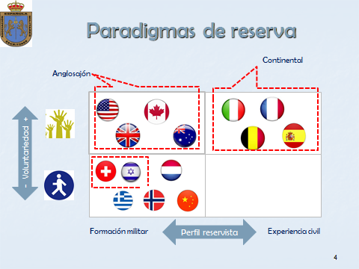
Figura n.º 1: posicionamiento de algunos países en relación a la configuración de su reserva militar.

Ya se ve que, entre los países de la OTAN más representativos, predominan las organizaciones basadas en el voluntariado. Entre ellos se han de distinguir dos paradigmas, el anglosajón y el continental. El primero de ellos forma unidades de reservistas que están en disposición de desempeñar las mismas funciones que las fuerzas regulares, integrándose llegado el caso bajo el mismo mando que aquéllas. Eso no es impedimento para que asuman en práctica exclusividad determinadas tareas, dado que pueden ser llevadas a cabo más eficazmente desde una perspectiva civil. El segundo de los modelos, el continental, se caracteriza por aportar especialistas de todo tipo que refuercen las capacidades de los ejércitos sin constituir unidades específicas ni asumir directamente actividades combatientes. En este caso, se desea disponer de perfiles útiles —desde el punto de vista castrense— ubicados en el mercado de trabajo civil y que, en situación de inactividad en la reserva, están al servicio de la economía nacional.
El modelo español de reserva militar se vio obligado a cambiar cuando se decidió la plena profesionalización de las Fuerzas Armadas. La comisión mixta Congreso-Senado que, a partir de 1996, comenzó a deliberar para ofrecer las pautas más adecuadas para disponer de unos ejércitos profesionales también decidió qué modelo de reserva era el más conveniente para la política de Defensa, economía y sociedad española.
El concepto español implantado mediante la ley de régimen de personal de 1999 es de clara inspiración francesa y responde, por tanto, al paradigma continental. Su principal exponente son los reservistas voluntarios, quienes aportan capacidades complementarias en determinadas áreas y puestos, suplen carencias de especialistas en algunas áreas o, llegado el caso de una necesidad excepcional o una crisis, generan fuerzas. En tanto llega el momento de desempeñar estos servicios, está previsto que los reservistas voluntarios permanezcan en situación de disponibilidad, siendo activados periódicamente para llevar a cabo actividades de formación continuada para así conservar las capacidades militares adquiridas.

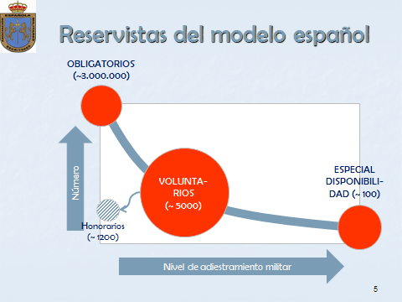
Figura n.º 2: figuras asociadas al modelo español de reserva militar.
No obstante, aunque el protagonismo es entregado al reservista voluntario, otras figuras como el reservista obligatorio y el reservista de especial disponibilidad están incluidas dentro del modelo. En la figura n.º 2 se representa la posición relativa de cada uno de ellos en base al tamaño de su colectivo y a su adiestramiento militar, mostrándose la importancia asignada mediante el diámetro del círculo en el que se encuentran inscritos.
Los reservistas de especial disponibilidad son fruto de la ley de tropa y marinería de 2006 que, como medio de fomentar el reclutamiento de jóvenes, ofreció una salida retribuida a los oficiales de complemento y a los militares de tropa profesional que, al alcanzar los cuarenta y cinco años, no habían sido capaces de acceder a la condición de militar de carrera. En esas condiciones deben dejar la situación activa aunque, si han cumplido un mínimo de dieciocho años de servicio, pueden acceder a la condición de reservista de especial disponibilidad y percibir mensualmente una asignación económica de unos 600 euros.
Los reservistas obligatorios son una capacidad sedentaria que podría ser utilizada por el Gobierno en caso de crisis grave, previa autorización del Congreso. Cualquier español —hombre o mujer— de entre diecinueve y veinticinco años podría ser llamado a filas para ocupar un destino con el empleo de soldado o marinero, ya fuera en las unidades de la fuerza, ya en las de apoyo a la fuerza. Se admitiría la objeción de conciencia y aquellos que la alegaran no adquirirían la condición militar, siendo destinados en su lugar a organizaciones con fines de interés general, donde tendrían el mismo régimen que los voluntarios que, regularmente, prestasen servicio en dichas organizaciones.
Aunque no tienen asignada ninguna función —y, por tanto, no se considera parte del modelo de reserva—, se desea mantener la vinculación emocional de los que una vez se acercaron a ellas para mostrar su disponibilidad y, eventualmente, prestar servicio. Por ello, la misma ley que creó a los reservistas voluntarios recogió, por primera vez, la existencia de los reservistas honoríficos. Pueden acceder a esta condición los reservistas voluntarios que hayan dejado de serlo por haber agotado su compromiso o por haber contraído una incapacidad sicofísica, es decir, quien haya abandonado la reserva honorablemente. Conservan el empleo y quedan adscritos testimonialmente a su unidad, centro u organismo, pudiendo asistir de uniforme a los actos y ceremonias militares propias de la misma.
¿Cómo se ponen en juego todos estos colectivos en caso de necesidad para la Defensa?
En la figura n.º 3 se ofrece el proceso de aportación gradual de reservistas, que regirá siempre que las necesidades de la defensa nacional no puedan ser atendidas por los efectivos profesionales.
En una situación de normalidad, los reservistas voluntarios son activados de acuerdo con los planes anuales establecen distintos tipos de instrucción. No hace falta que suceda nada excepcional para que este colectivo contribuya, en tiempo de paz, a mejorar las capacidades de las unidades a las que están adscritos, ya sea dentro o fuera del territorio nacional.
En cuanto se produjera un riesgo alarmante para la seguridad nacional, y las fuerzas regulares necesitaran incrementar sus capacidades, el Consejo de Ministros podría adoptar las medidas necesarias para incorporar, en primera instancia, a los reservistas voluntarios y de especial disponibilidad que se requiriesen. En el caso de los primeros, sería necesario que se les impartiera una formación específica —aparte de la formación continuada a la que normalmente están sometidos— que les permitiera adaptarse a la plaza a la que se fueran a incorporar.
Posteriormente, si la escalada deviniera en crisis, el gobierno solicitaría al Congreso autorización para emitir la declaración general de reservistas obligatorios, a quienes se les reconocería el derecho a la objeción de conciencia. En este caso, los objetores se asignarían a un destino que no requiriese el empleo de armas. Al realizar la citada declaración podrían ser movilizados también los cuadros de mando profesionales que se encontrasen en situación de reserva, potenciales jefes de las unidades de entidad entre pelotón y batallón que se constituirían con los reservistas obligatorios puestos sobre las armas.

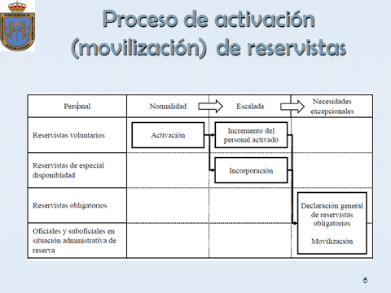
Figura n.º 3: proceso español de aportación gradual de reservistas.

¿Cuál es la situación actual del modelo de reserva militar?
Lo cierto es que, a pesar de sus más de diez años de vigencia, ni se ha alcanzado el número inicialmente previsto ni se están utilizando con la misma intensidad que los aliados que tienen el mismo perfil de reservistas. Además, las exiguas convocatorias no son, ni de lejos, capaces de cubrir el alto porcentaje de abandono. Son muchas las voces que dicen que no tenemos la reserva que nuestro país necesita. Sea así o no, lo que está claro es que falta afianzar y desarrollar el modelo, dejando este extremo para el debate posterior.
Pero sí que quisiera reivindicar esta capacidad tan desconocida para la sociedad en general e, incluso, para los militares en particular. Su utilidad objetiva está fuera de toda duda, a la vez que suponen un refuerzo moral para los efectivos profesionales como reconoció en 2009 el coronel del Ejército del Aire Modesto Ruiz, con cuya definición del reservista voluntario quisiera terminar mi exposición:

Español que le gusta sentirse como tal. Consciente de que la defensa nacional concierne a todos los españoles. Orgulloso de sus Fuerzas Armadas […]. Dispuesto a aportar, de forma voluntaria, sus capacidades, habilidades y conocimientos […]. Señores, tal perfil merece un saludo militar con el que darles la bienvenida al Ejército del Aire. Y tratarles como se merecen.

Muchas gracias por su atención.

